1.考虑模型





,,

即 ，其中

稳定特征值是 ，特征向量为 。

 ,  

由 

故



其中  ，代入可得 之间的关系。若 则



问题：如何求解

2. 通过状态反馈设计闭环系统的中心流形, 从而达到镇定系统的目的。

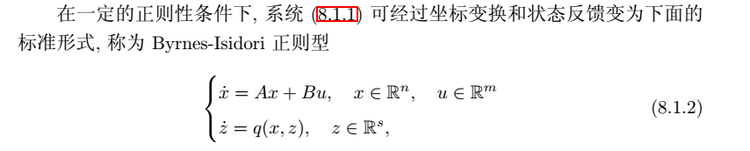

问题：上述系统如何变为Byrnes-Isidori 正则型。